¿Qué es la afonía?


La afonía está caracterizada por una pérdida de la voz completa o parcial, producida por un uso excesivo de las cuerdas vocales, alteraciones de la laringe o por causas psicológicas.
Las molestias en la garganta son síntomas habituales del resfriado y son muy frecuentes en niños y jóvenes.
La pérdida de la voz (también llamada afonía) puede tener varias formas diferentes. Puede tener una pérdida parcial de su voz y que puede sonar ronca. O bien, usted puede tener la pérdida completa de su voz y que puede sonar como un susurro. La pérdida de la voz puede aparecer lenta o rápidamente, dependiendo de la causa.
La afonía es diferente a la afasia, que es un trastorno del lenguaje.

Síntomas
Los síntomas de la afonía pueden incluir:
- Incapacidad para hablar o incapacidad para hablar más que un susurro
- Ronquera
- Espasmo de las cuerdas vocales
- Dolor de garganta
- Dificultad para tragar

Causas

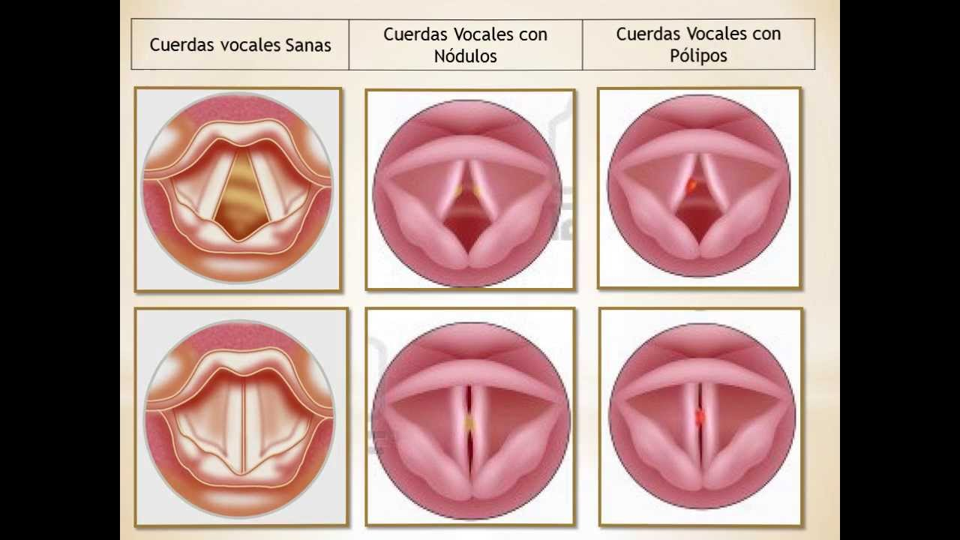

La afonía es por lo general debida a problemas con la laringe. Sin embargo, puede haber otras causas, incluyendo las enfermedades que afectan las cuerdas vocales o las vías respiratorias. Esto puede involucrar lesión, inflamación o enfermedad, tales como:

• Enfermedades del aparato respiratorio: laringitis, faringitis, amigdalitis, tos

persistente, alergias, nódulos, tumores… etc.,

• Abuso vocal (gritar o hablar demasiado)

• Exposición a agentes irritantes transportados por el aire, como el humo o la

contaminación del aire

• Reflujo ácido (tales como ardor de estómago)

• Engrosamiento de las cuerdas vocales

• Malos usos de la voz: como forzar demasiado la voz por motivos de trabajo,

• Ingestión de productos tóxicos o irritantes: tabaco, alcohol, pimienta, vinagre,

productos químicos o abrasivos…etc.,

• Causas nerviosas: como consecuencia de una manera de mostrar el enfado,

grandes gritos de rabia o reprimenda…etc.,

• Manipulaciones de la laringe: tras ciertas operaciones o procedimientos médicos,

• Nódulos o pólipos en las cuerdas vocales

• Tensión muscular disfonía

• El daño a los nervios que afecta al funcionamiento de la laringe

• Cáncer de tiroides o de laringe

• Extirpación de la laringe debido a cáncer (laringectomía)

• Problemas respiratorios que afectan la capacidad para hablar

• Los trastornos neurológicos (tales como miastenia gravis, esclerosis múltiple,

enfermedad de Parkinson, esclerosis lateral amiotrófica)

• Condiciones psicológicas (tales como afonía histérica)

Tratamiento
Las medidas generales que pueden ayudar a facilitar la afonía incluyen:
- Descansar su voz
- Evitar fumar
- Mantenerse hidratado
- Uso de un humidificador de vapor frío
- Tomar analgésicos de venta libre (como acetaminofeno, ibuprofeno), según sea necesario
Otros tratamientos dependen de la causa específica, tales como:
- Participar en la terapia de la voz si la pérdida de voz se debe al uso excesivo de la voz
- Tomar medicamentos para controlar el reflujo ácido
- Someterse a una cirugía para extirpar tumores.

Tratamiento natural de la afonía


- Infusión de Clavo, Miel y Limón
- Infusión de manzanilla con aceite esencial de malva y de eucalipto
- Jengibre, miel y limón
- Leche con miel
- Limón y tomillo
- Caldo de puerro
- Gárgaras con Romero
- Gárgaras de agua con sal y bicarbonato
- Gárgaras de eucalipto
- Gárgaras de salvia
- Gárgaras con agua y limón
- Gárgaras con limón y bicarbonato
- Jarabe de miel y cebolla.
- Jarabe de jengibre y miel
- Agua de perejil y limón
- Aliño de orégano, ajo y aceite de oliva

TRATAMIENTO DE LA AFONÍA CON BIOMAGNETISMO MÉDICO

Streptococcus frágilis | B
Neissería gonorrhoeae | B
Influenza virus | V
Bordetella pertusis | B
Bacilo ántrax | B
Moraxella catarrhalis | B
Enterobácter Pneumoniae | B
Haemophilus influenzae, Klebsiella Pneumoniae | B
Klebsiella Pneumoniae | B
Neisseria catarralis | B
Bacilo Antras | B
Chlamydia Pneumoniae | B
Staphylococcus Aureus | B
Streptococcus A | B
Oxiuros (Enterobios Vermicularis) | P
Nódulos
VIDEO
DISFONÍA TRATADA CON BIOMAGNETISMO
https://youtu.be/fqrSrzLsAGU

A tener en cuenta: Comprobar Alergias
La afonía y la disfonía son dos enfermedades que se originan en la garganta pero que presentan síntomas diferentes.
La afonía está caracterizada por una pérdida de la voz completa o parcial, producida por un uso excesivo de las cuerdas vocales, alteraciones de la laringe o por causas psicológicas.
Las molestias en la garganta son síntomas habituales del resfriado y son muy frecuentes en niños y jóvenes.
Causas de la afonía
Entre las causas que pueden provocar afonía nos encontramos con: enfermedades del aparato respiratorio: laringitis, faringitis, amigdalitis, tos persistente, alergias, nódulos, tumores… etc., malos usos de la voz: como forzar demasiado la voz por motivos de trabajo, ingestión de productos tóxicos o irritantes: tabaco, alcohol, pimienta, vinagre, productos químicos o abrasivos…etc., causas nerviosas: como consecuencia de una manera de mostrar el enfado, grandes gritos de rabia o reprimenda…etc., manipulaciones de la laringe: tras ciertas operaciones o procedimientos médicos, permanecer en un ambiente demasiado cargado durante demasiado tiempo, incluso el frío excesivo, ya sea debido al clima o al tomar bebidas o alimentos muy fríos.
Para calmar la afonía debida a la irritación de la garganta, se recomienda escoger alimentos y plantas que, por su particular composición riqueza en vitamina A, ácidos grasos omega-3, antocianinas o mucílagos, ayudan a regenerar las mucosas irritadas y calman las molestias, eliminan los gérmenes causantes de la infección y la irritación y, en definitiva, alivian la tos.
Propolín. Propoleo (en comprimidos masticables), mejor si van acompañados de Vitamina C y Equinacea. Agrimonia. Erísimo.

Recursos externos
http://laringitis.org/afonia/#Causas
http://misremedios.com/dolencias/afonia/

